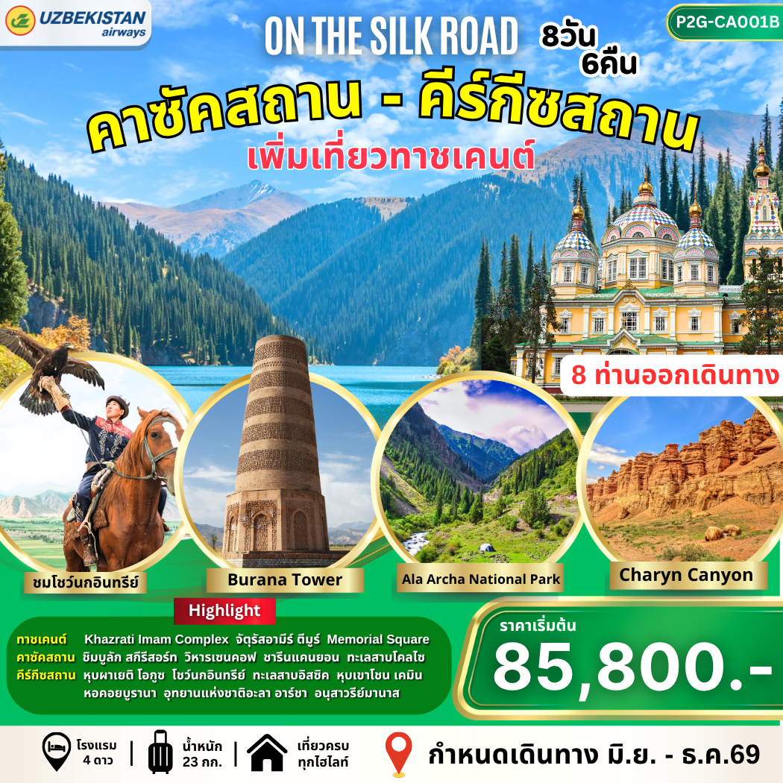

ท่องอารยธรรมแห่งเอเชียกลาง Central Asia
บนเส้นทางสายไหม (On the Silk Road)

ร่วมเปิดประสบการณ์ท่องเที่ยวประเทศใน เอเชียกลาง - Central Asia
ที่เต็มไปด้วยประวัติศาสตร์บนเส้นทางสายไหม (On The Silk Road) ที่ได้ชื่อว่า
“อัญมณีล้ำค่าแห่งเอเชียกลาง ”อุซเบกิสถาน - คาซัคสถาน - คีร์กีซสถาน

อุซเบกิสถาน ประเทศที่ไม่มีทางออกสู่ทะเล แต่ร่ำรวยด้วยวัฒนธรรมและสถาปัตยกรรมที่สวยงาม
จนได้ชื่อว่า เพชรเม็ดงามแห่งเอเชียกลาง
คาซัคสถาน เป็นประเทศไม่ติดทะเลที่มีขนาดใหญ่ที่สุดในโลก อากาศดี ธรรมชาติสวยงาม ทั้ง ภูเขาหิมะ ป่าสน
แคนยอน ทะเลสาบ ทะเลทราย ที่สวยเหมือนภาพวาด นับว่าเป็น สวรรค์แห่งเอเชียกลาง
คีร์กีสถาน ที่ได้ชื่อว่า สวิตเซอร์แลนด์แห่งเอเชียกลาง ที่สวยงามและธรรมชาติสุดๆ
ด้วยเทือกเขา ทะเลสาบ ป่าต้นสน ทุ่งหญ้า ฯลฯ
ช่วงเวลาที่เหมาะกับการเที่ยวและสวยที่สุด
พ.ค.- ก.ย. : ช่วงฤดูร้อน หุบเขาเขียวชอุ่มไปด้วยทุ่งหญ้าและป่าไม้
ต.ค. : ช่วงใบไม้เปลี่ยนสี ต้นไม้และทุ่งหญ้าถูกแต่งแต้มด้วยเฉดสีส้ม–ทอง–แดง
พ.ย. - มี.ค. : ช่วงฤดูหนาว หิมะหนานุ่มปกคลุมทั้งหุบเขา เหมาะสำหรับท่านที่ชอบความหนาวและความโรแมนติก
---------------------------------------------------------------------------------------------------------------------------------------------------------------------------
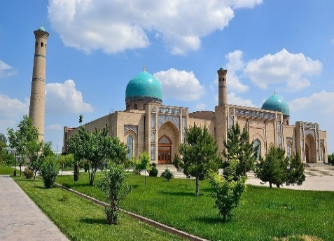
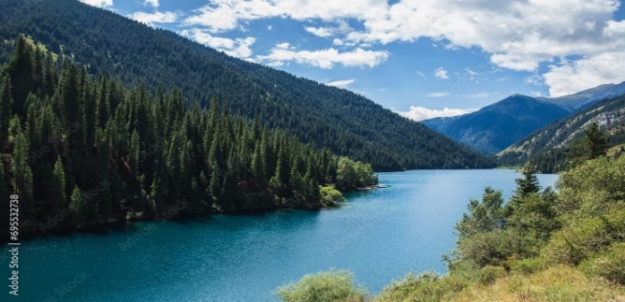
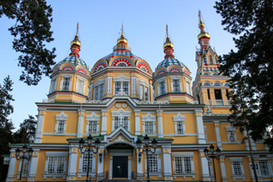
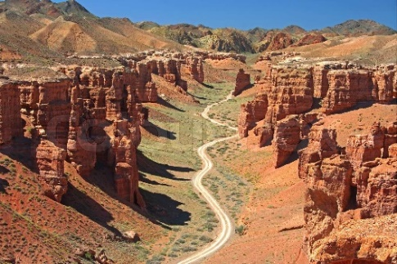
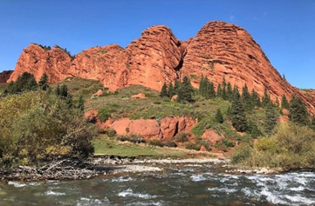
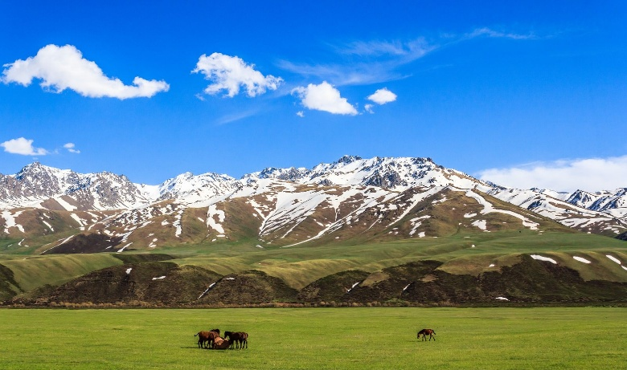
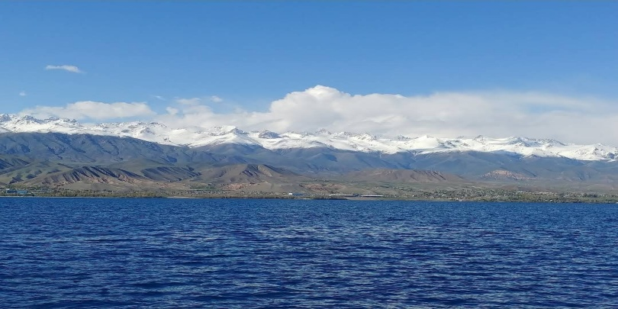
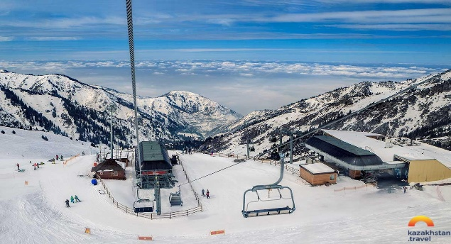

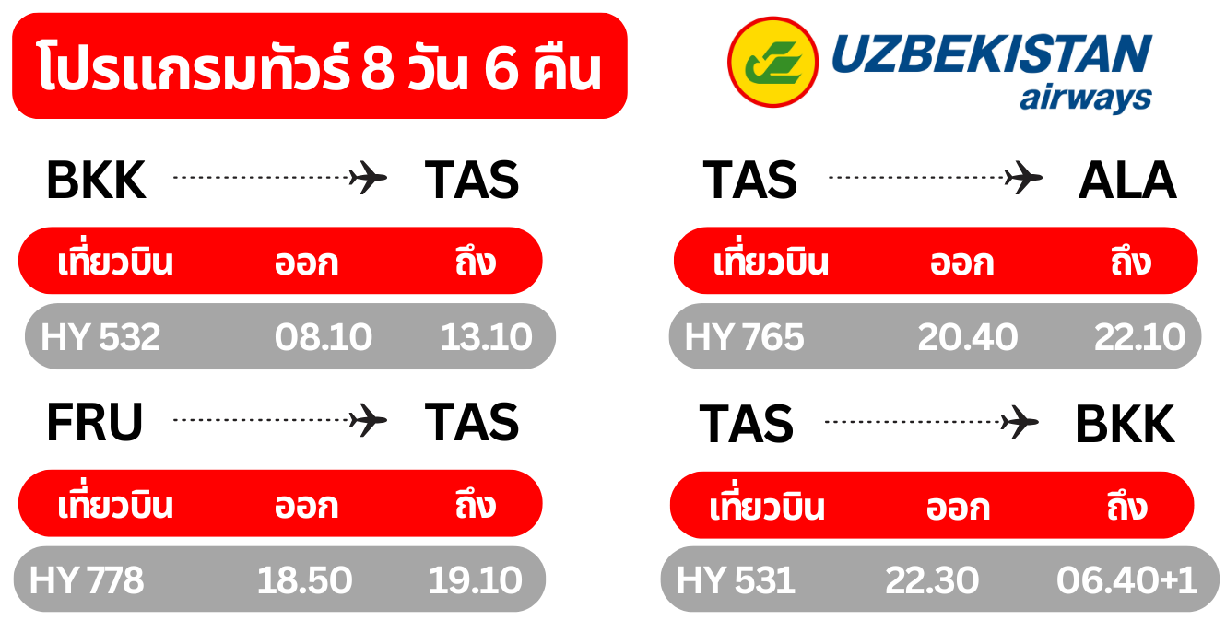

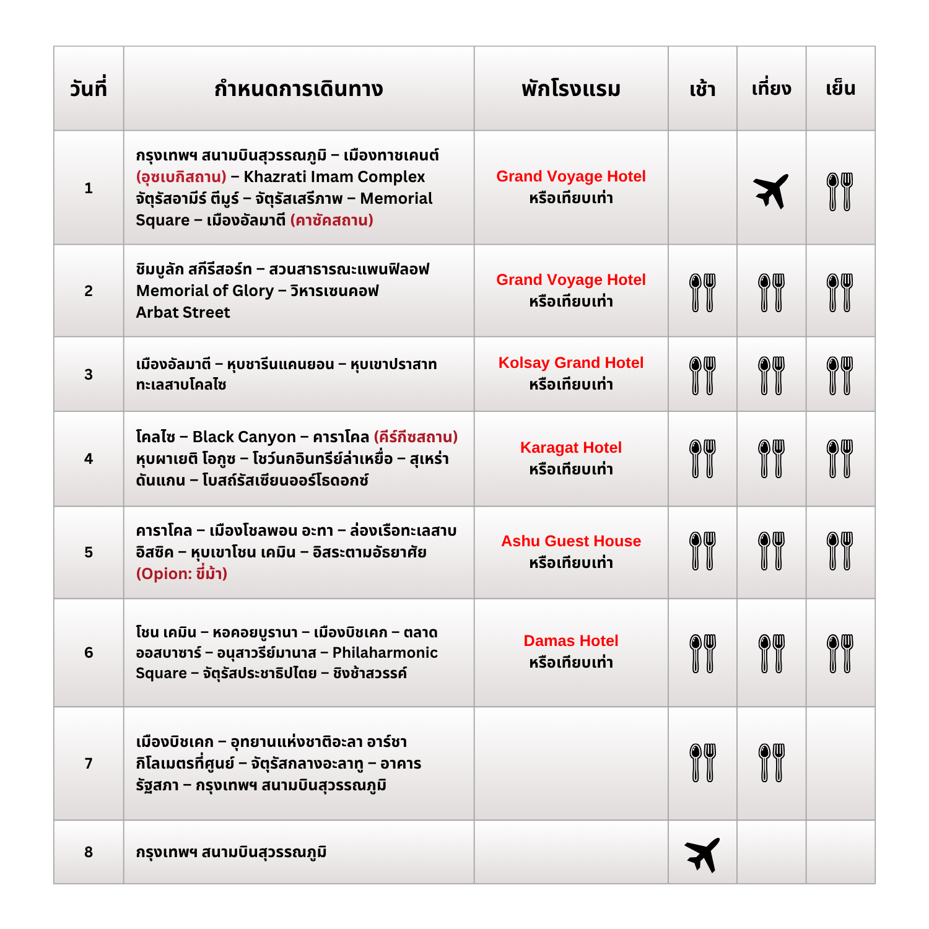

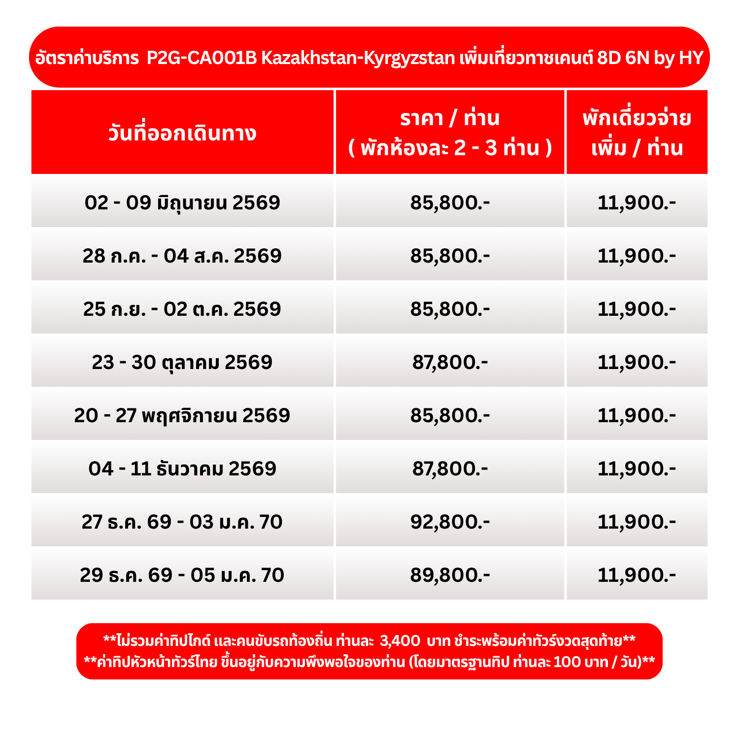

กำหนดการเดินทาง
วันแรก กรุงเทพฯ สนามบินสุวรรณภูมิ – เมืองทาชเคนต์ (อุซเบกิสถาน) – Khazrati Imam Complex – จัตุรัสอามีร์ ตีมูร์
จัตุรัสเสรีภาพ – Memorial Square – เมืองอัลมาตี (คาซัคสถาน)

05.00 น. คณะพร้อมกัน ณ สนามบินสุวรรณภูมิ อาคารผู้โดยสารขาออก ชั้น 4 เคาน์เตอร์สายการบิน Uzbekistan Airways (HY) เจ้าหน้าที่บริษัทฯ คอยอำนวยความสะดวกในการเช็คอิน
**ที่นั่งบนเครื่องบิน จะถูกสุ่มจัดโดยระบบอัตโนมัติของสายการบิน จึงไม่สามารถเลือกที่นั่งเองได้
และอาจทำให้ไม่ได้นั่งติดกัน แต่ทางเราจะพยายามช่วยดูแลให้ดีที่สุด**
08.10 น. ออกเดินทางสู่ เมืองทาชเคนต์ ประเทศอุซเบกิสถาน โดย Uzbekistan Airways เที่ยวบินที่ HY 532
(บริการอาหารและพักผ่อนบนเครื่องบิน)
13.10 น. เดินทางถึง สนามบินทาชเคนต์ ประเทศอุซเบกิสถาน (Tashkent International Airport) หลังผ่านพิธีตรวจคนเข้าเมืองและศุลกากรแล้ว (เวลาท้องถิ่นช้ากว่าไทย 2 ชั่วโมง) นำท่านเดินทางเข้าสู่ตัวเมืองทาชเคนต์ “เมืองแห่งศิลา (The City of Stone)”
“ทาชเคนต์” เป็นทั้งเมืองหลวงปัจจุบัน เมืองที่ใหญ่ที่สุดของประเทศอุซเบกิสถาน และเป็นหนึ่งเมืองโบราณที่เก่าแก่ที่สุดบนเส้นทางสายไหมอันยิ่งใหญ่ระหว่างจีนและยุโรป เป็นเมืองที่มีประวัติศาสตร์ยาวนานและเต็มไปด้วยเรื่องราวที่น่าสนใจ ทำให้ทาชเคนต์เป็นศูนย์ กลางการค้าและวัฒนธรรมมาตั้งแต่อดีต แม้จะผ่านการเปลี่ยนแปลงมากมาย แต่เมืองนี้ยังคงรักษาเสน่ห์ของความเก่าแก่ไว้ได้อย่างดีเยี่ยม อีกทั้งยังเป็นเส้นทางการค้าสำคัญในอดีต ที่นี่เป็นจุดพักสำหรับพ่อค้าจากทั่วทุกมุมโลก ไม่ว่าจะเป็นจีน อินเดีย หรือเปอร์เซีย การแลกเปลี่ยนสินค้าทำให้เกิดการผสมผสานของวัฒนธรรมต่าง ๆ และยังส่งผลให้เกิดความเจริญรุ่งเรืองในด้านเศรษฐกิจและสังคม จึงไม่น่าแปลกใจเลยว่า ทำไมทาชเคนต์ถึงมีความหลากหลายทางวัฒนธรรม...
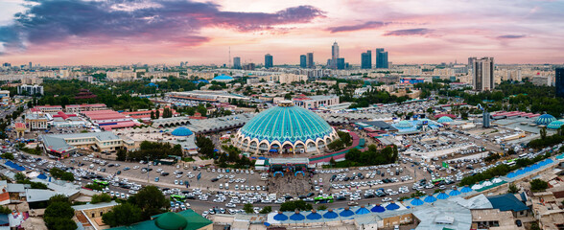

นำท่านสัมผัสความงดงามของกลุ่มสถาปัตยกรรม Khazrati Imam Complex ซึ่งเป็นบริเวณสถานที่อันศักดิ์สิทธิ์เก่าแก่ของชาวมุสลิมที่มีมาตั้งแต่ศตวรรษที่ 6 เป็นศูนย์รวมจิตวิญญาณของชาวมุสลิมของภูมิภาคนี้ ที่เดินทางผ่านมาบริเวณนี้ต้องมาทำความเคารพและสักการะบูชา ประกอบไปด้วยสิ่งปลูกสร้างที่ยิ่งใหญ่ เช่น มัสยิด โรงเรียนสอนศาสนาและพิพิธภัณฑ์ที่เก็บรวบรวมคัมภีร์ กุรอ่านเก่าแก่ไว้มากมาย อีกทั้งยังเป็นที่เก็บรักษาคัมภีร์กุรอ่านที่มีขนาดใหญ่ที่สุดอีกด้วย...
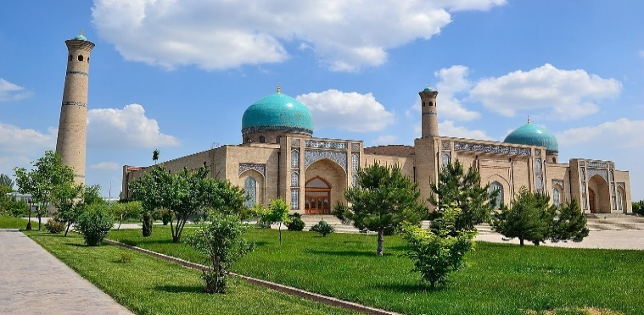
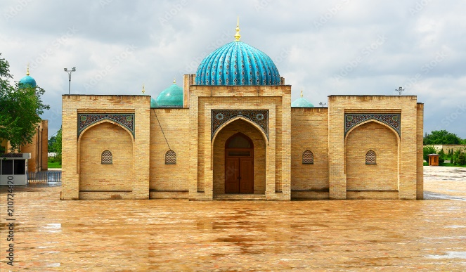

นำท่านชม จัตุรัสอามีร์ ตีมูร์ (Amir Timur Square) ซึ่งเป็นหัวใจของเมืองทาชเคนต์ ตัวอนุสาวรีย์ทำจากสัมฤทธิ์ เป็นรูปตีมูร์ประทับบนหลังม้าอย่างสง่างาม เดิมเป็นที่ตั้งของอนุสาวรีย์คาร์ล มาร์ค แต่หลังจากสหภาพโซเวียตล่มสลาย รัฐบาลได้ทำการปรับเปลี่ยนสถานที่แห่งนี้ ให้เป็นอนุสาวรีย์ของรัฐบุรุษแห่งชาติ “ขุนศึกตีมูร์” ที่เป็นผู้ก่อตั้งจักรวรรดิตีมูร์ขึ้นมา บริเวณรอบจัตุรัส อนุสาวรีย์ ยังล้อมรอบไปด้วยอาคารสำคัญต่าง ๆ ซึ่งมีความเก่าแก่ร่วม 300 ปี อิสระให้ท่านถ่ายภาพตามอัธยาศัย...
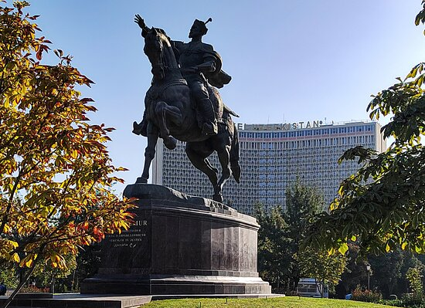
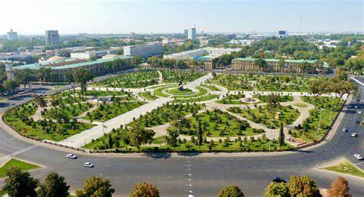

ชม จัตุรัสเสรีภาพ หรือ จัตุรัสมุสตาคิลลิก (Independence Square หรือ Mustakillik Square) เป็นหัวใจของเมืองและเป็นสัญลักษณ์แห่งอิสรภาพของคนในชาติทางเดินสู่จัตุรัสออกแบบด้วยประตูโค้งที่สวยงาม กับรูปปั้นนกกระทุงแปดตัวบินขึ้นสู่ท้องฟ้าผ่านความหวังไปยังใจกลางของจัตุรัส และอีกด้านของจัตุรัสเป็นอนุสาวรีย์ทหารและวีรชนที่เสียชีวิตในสงครามโลกครั้งที่ 2... แวะชม Memorial Square อนุสาวรีย์แห่งความทรงจำ ที่ระลึกถึงทหารที่เสียชีวิตในสงครามโลกครั้งที่ 2 โดยเป็นรูปปั้นแม่ผู้โศกเศร้าที่กำลังรอลูกชายอยู่ด้านหน้าพร้อมเปลวไฟนิรันดร์...
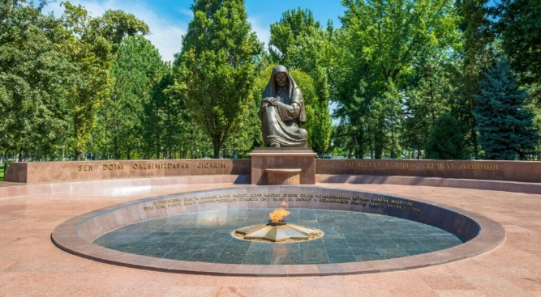
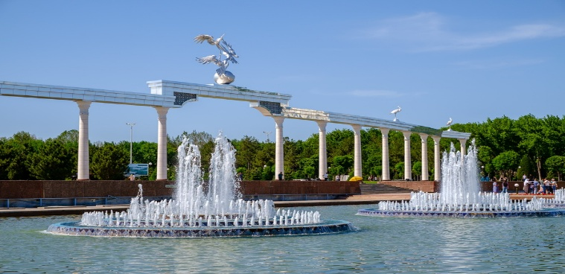

ค่ำ บริการอาหารค่ำ ณ ห้องอาหาร
หลังอาหาร นำท่านเดินทางสู่ สนามบินทาชเคนต์ (Tashkent International Airport) เพื่อเช็คอิน
20.40 น. ออกเดินทางสู่ เมืองอัลมาตี (Almaty) ประเทศคาซัคสถาน โดย Uzbekistan Airways เที่ยวบินที่ HY 765
22.10 น. เดินทางถึง สนามบินอัลมาตี (Almaty International Airport) นำท่านเดินทางเข้าสู่ตัวเมือง
นำท่านเข้าสู่ที่พัก Grand Voyage Hotel หรือเทียบเท่า

วันที่สอง ชิมบูลัก สกีรีสอร์ท – สวนสาธารณะแพนฟิลอฟ – Memorial of Glory – วิหารเซนคอฟ – Arbat Street

เช้า บริการอาหารเช้า ณ ห้องอาหารของโรงแรม
นำท่าน ขึ้นกระเช้าสู่ ชิมบูลัก สกีรีสอร์ท (Shymbulak Ski Resort) สกีรีสอร์ทที่ใหญ่และทันสมัยของเมืองอัลมาตี แวดล้อมด้วยเทือกเขาสูงที่ปกคลุมด้วยหิมะขาวโพลนบนยอดเขา ป่าสนอายุหลายร้อยปีและทะเลสาบในหุบเขา ซึ่งท่านสามารถชมทิวทัศน์ที่สวยงามของเมืองจากมุมสูงท่ามกลางสายลมหนาวอันสดชื่น ด้านบนจะมีร้านอาหาร ร้านกาแฟ ลานกิจกรรม ลานสกี และเครื่องเล่นสำหรับกิจกรรมหิมะหลากหลาย ซึ่งท่านสามารถเลือกใช้บริการได้ตามอัธยาศัย...(ค่าอุปกรณ์และบริการของกิจกรรมต่างๆ ไม่ได้รวมอยู่ในค่าทัวร์)
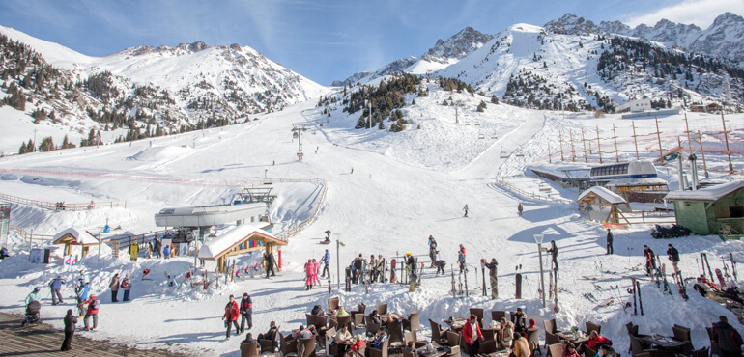

เที่ยง บริการอาหารกลางวัน ณ ห้องอาหาร
บ่าย นำท่านเข้าสู่ สวนสาธารณะแพนฟิลอฟ (Panfilov Park) ตั้งอยู่ใจกลางเมืองอัลมาตีฝั่งตะวันออก รอบๆ วิหารเซนคอฟ ตั้งชื่อตามวีรบุรุษแห่งแพนฟิลอฟ ซึ่งเป็นทหาร 28 นายที่เสียชีวิตจากการรุกรานของทหารนาซีเยอรมันนอกเมืองมอสโกในช่วงสงครามโลกครั้งที่ 2 คำว่า แพนฟิลอฟ นั้นมาจากชื่อของอิวาน แพนฟิลอฟ ซึ่งเป็นนายพลผู้บัญชาการกอง... ชม อนุสรณ์สถานแห่งความรุ่งโรจน์ (Memorial of Glory) ซึ่งเป็นอนุสรณ์สงครามอันโดดเด่น โดยมีรูปปั้นทหารอันแสดงให้เห็นถึงความแข็งแกร่งและความสามัคคี และมีเปลวไฟนิรันดร์เผาไหม้เพื่อรำลึกถึงผู้ที่เสียสละชีวิต ซึ่งตั้งอยู่ภาย ในสวนสาธารณะ...ชม วิหารเซนคอฟ (Zenkov Cathedral) วิหารคริสต์นิกายออร์โธด็อกซ์ของรัสเซีย สร้างเสร็จเมื่อปี ค.ศ. 1907 เป็นวิหารที่สร้างขึ้นจากไม้โดยไม่ใช้ตะปูเลยทั้งหลัง สูง 56 เมตร และมีความทนทานต่อแผ่นดินไหว แม้ว่าตัวอาคารไม่มีการยึดด้วยตะปูเลย มีหอระฆังซึ่งเคยใช้ติดตั้งเครื่องส่งสัญญาณวิทยุเครื่องแรกของเมืองอัลมาตี...
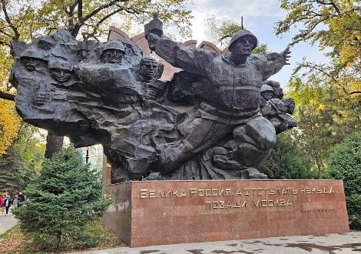

นำท่านชม สถานีรถไฟใต้ดิน Zhibek Zholy ของเมืองอัลมาตี ที่มีขนาดใหญ่โตอลังการและลึกมาก มีความสวยงามด้วยหินอ่อน เป็นสถาปัตยกรรมสไตล์รัสเซี่ยน มีภาพวาดตามผนังและเพดานของตัวสถานีรถไฟอย่างงดงาม...จากนั้นเข้าสู่ ย่านถนนคนเดิน Arbat Street เป็นถนนที่มีชีวิตชีวา มีร้านอาหารนานาชาติและท้องถิ่นมากมาย มีลานน้ำพุ ถือเป็นแหล่งรวมความสนุกสนาน มีทั้งเสื้อผ้าแฟชั่น เครื่องประดับ ของที่ระลึก ของทำมือ ภาพวาด ร้านคาเฟ่ รวมถึงห้างสรรพสินค้าเก่าแก่ที่อยู่มาตั้งแต่สมัยโซเวียต สร้างขึ้นตั้งแต่ปี ค.ศ. 1961 อิสระให้ท่านเดินชม ชิม ช้อป ตามอัธยาศัย...
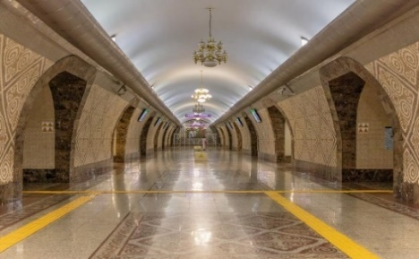
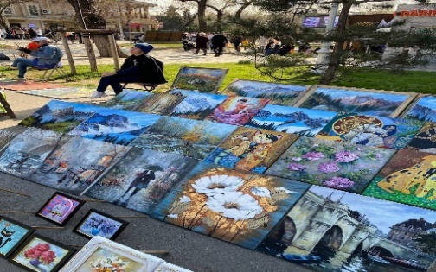
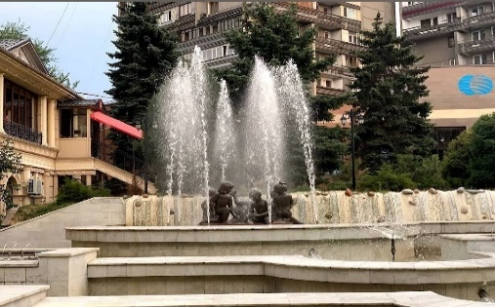

ค่ำ บริการอาหารค่ำ ณ ห้องอาหาร
หลังอาหาร นำท่านนั่งกระเช้า เพื่อขึ้นสู่จุดชมวิวเขาค็อกโทเบ (Kok-Tobe) ภูเขาที่มีความสูงเหนือระดับน้ำทะเล 1,100 เมตร และเป็นพื้นที่สันทนาการที่สำคัญที่สุดแห่งหนึ่งของเมืองอัลมาตี มีกิจกรรมต่าง ๆ เพื่อให้นักท่องเที่ยวไม่เบื่อ ไม่ว่าจะเป็นร้านค้า ร้านอาหาร สวนสนุก รวมถึงเป็นจุดชมวิวเมืองอัลมาตี ยามค่ำคืนในมุมสูง เป็นที่ตั้งของหอส่งสัญญาณโทรทัศน์ที่มีความสูง ถึง 372 เมตร จึงสามารถมองเห็นได้จากแทบทุกจุดในตัวเมืองอัลมาตี…
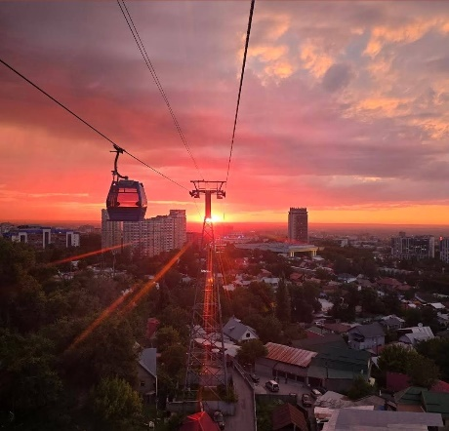
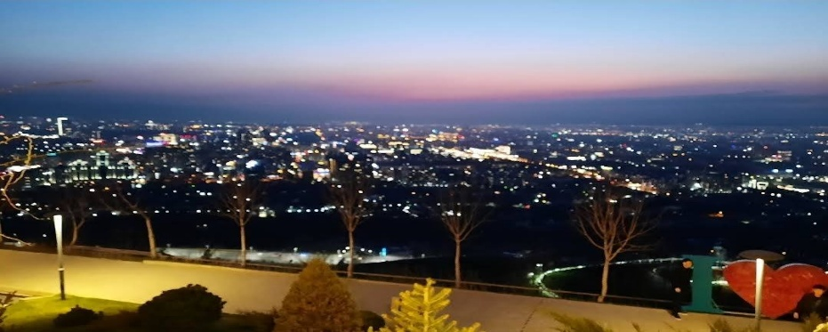

นำท่านเดินทางเข้าสู่ที่พัก Grand Voyage Hotel หรือเทียบเท่า

วันที่สาม เมืองอัลมาตี – หุบชารีนแคนยอน – หุบเขาปราสาท – ทะเลสาบโคลไซ

เช้า บริการอาหารเช้า ณ ห้องอาหารของโรงแรม
นำท่านเดินทางสู่ หุบเขาชารีนแคนยอน (Charyn Canyon) (ระยะทาง 216 กม. / 2.50 ชม.) ระหว่างทางเพลิดเพลินกับวิวทิวทัศน์ตลอดสองข้างทาง
เที่ยง บริการอาหารกลางวัน ณ ห้องอาหาร
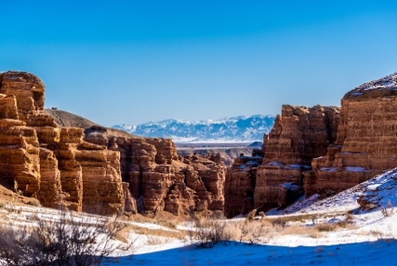
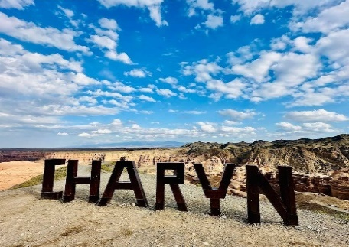
บ่าย นำท่านชม หุบเขาชารีนแคนยอน (Charyn Canyon) หุบเขาลึกอายุ 12 ล้านปี ที่ตั้งอยู่บนแม่น้ำชารีนซึ่งเป็นหนึ่งในแม่น้ำที่ลึกที่สุดที่มีต้นกำเนิดจากภูเขาเทียนซานของจีน อยู่ห่างออกไป 200 กิโลเมตร ทางตะวันออกของเมืองอัลมาตี ใกล้กับชายแดนที่ติดประเทศจีน หุบเขาชารีนแคนยอนมีความยาวราว 90 กิโลเมตร เป็นส่วนหนึ่งของอุทยานแห่งชาติชารีน หุบเขามีแก่งหินรูปทรงและขนาดที่แตกต่างกันไป และมีสีสันที่เปลี่ยนแปลงไปตามเวลาและมุมมอง แม้จะมีขนาดเล็กกว่าแกรนด์แคนยอน แต่ก็มีความสวยงามไม่แพ้กัน ลักษณะตามหลักธรณีวิทยาของหุบเขาแห่งนี้ ประกอบด้วยตะกอนหินทรายสีแดงที่เกิดจากการรวมตัวหรือสะสมจากลมตลอดจนละอองลาวาจากภูเขาไฟ เมื่อมีการกัดกร่อนจากลมและน้ำ จึงทำให้เกิดรูปทรงและสีสันที่แปลกตา ชารีนแคนยอนประกอบไปด้วยหุบเขาหลัก 5 ส่วน โดยส่วนที่ได้รับความนิยมมากที่สุดคือ หุบเขาปราสาท (Valley of Castles) ซึ่งเป็นกลุ่มหินที่ก่อตัวขึ้นอย่างไม่ปกติ เกิดเป็นรูปทรงต่างๆ มากมาย มีความยาวถึง 3 กิโลเมตรและความลึก 100 เมตร...

สมควรแก่เวลาเดินทางสู่ ทะเลสาบโคลไซ (Kolsai Lake) ซึ่งอยู่ห่างจากหุบเขาชารีนแคนยอนไปอีก 86 กม. เกือบจะถึงชายแดนประเทศคีร์กีซสถาน ซึ่งถือว่าเป็นการรอนแรมอันแสนคุ้มค่า เพราะวิวทิวทัศน์ข้างทางนั้นสวยเกินบรรยาย อีกทั้งที่ตั้งของทะเลสาบนั้น อยู่ท่ามกลางอ้อมกอดของภูเขาและโอบล้อมด้วยต้นสนเขียวขจีเป็นที่มีชื่อเสียงเรื่องความใสสะอาดของน้ำในทะเลสาบทำให้เกิดภาพสะท้อนวิวรอบข้างที่แจ่มชัดราวกับผืนกระจก...
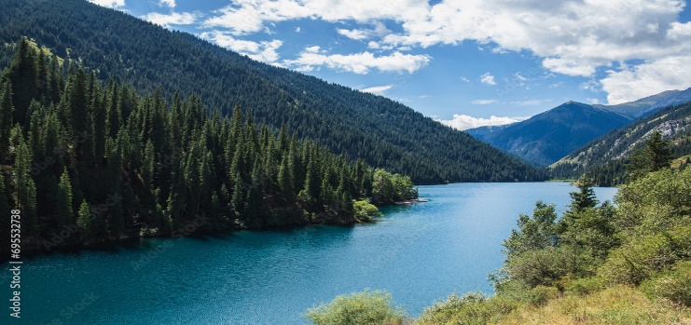
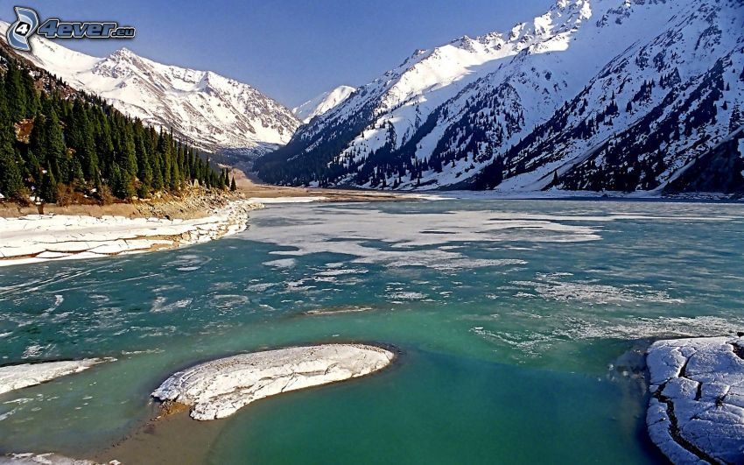

ค่ำ บริการอาหารค่ำ ณ ห้องอาหาร
นำท่านเข้าสู่ที่พัก Kolsay Grand Hotel หรือเทียบเท่า

วันที่สี่ โคลไซ – Black Canyon – คาราโคล (คีร์กีซสถาน) – หุบผาเยติ โอกูซ – โชว์นกอินทรีย์ล่าเหยื่อ – สุเหร่าดันแกน – โบสถ์
รัสเซียนออร์โธดอกซ์

เช้า บริการอาหารเช้า ณ ห้องอาหารของโรงแรม
แวะชม หุบเขาสีดำ (Black Canyon) (ระยะทาง 69 กม. / 1.10 ชม.) ซึ่งเป็นหุบเขาที่ต่อเนื่องจากหุบเขาชารีนแคนยอน ลักษณะคล้ายสี่เหลี่ยมคางหมู มีความกว้างถึง 3 กม. และมีความลึก 200-300 เมตร มีสายน้ำไหลผ่านกลางหุบเขา เป็นทัศนียภาพที่สวยงามสุดลูกหูลูกตา ในช่วงหน้าหนาวจะถูกปกคลุมด้วยหิมะขาวโพลน เป็นทัศนียภาพที่งดงามยิ่งนัก...

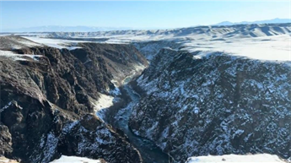
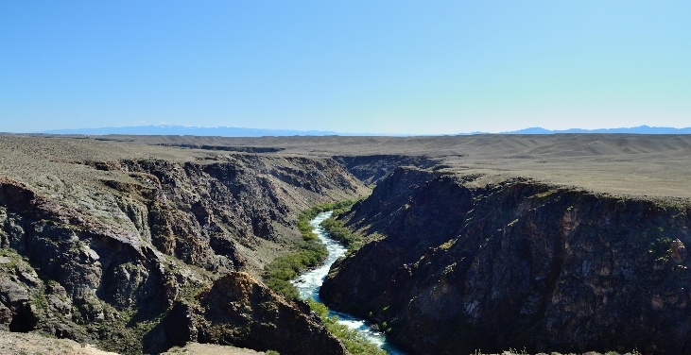

จากนั้นนำท่านเดินทางสู่ เมืองคาราโคล (Karakol) ประเทศคีร์กีซสถาน โดยผ่าน ด่านชายแดน Kegen–Karakol (Karkara Border Crossing) ซึ่งเปิดเฉพาะฤดูร้อน (ประมาณเดือนพฤษภาคม–ตุลาคม) (ระยะทาง 78 กม. / 1.15 ชม.) หลังจากผ่านด่านเรียบร้อยแล้ว เดินทางต่อเข้าสู่ คาราโคล (Karakol) ประเทศคีร์กีซสถาน (ระยะทาง 108 กม. / 1.45 ชม.) เมืองคาราโคล เป็นศูนย์กลางการเที่ยวรอบทะเลสาบอิสซิคคูล (Issyk Kul Lake) เป็นทะเลสาบในเทือกเขาเทียนซานทางภาคตะวันออกของ คีร์กีซสถาน
เที่ยง บริการอาหารกลางวัน ณ ห้องอาหาร
บ่าย นำท่านเดินทางสู่ หุบผาเยติ โอกูซ (Jeti Oguz Gorge) หน้าผาหินทรายสีแดงสดที่เรียงตัวคล้ายวัวเจ็ดตัว เนื่องจากมีหินที่มีรูปทรงคล้าย ‘วัวเจ็ดตัว’ (Seven Bulls Rocks) มีลำธารและแม่น้ำไหลผ่านบริเวณหุบเขา ใกล้กับหินวัวเจ็ดตัว ยังมีหินอีกก้อนชื่อ Broken Heart (หินอกหัก) ซึ่งมีรูปร่างเหมือนหัวใจสวมแว่นตา สถานที่แห่งนี้เป็นเส้นทางเดินป่าที่ยังเป็นธรรมชาติ จากจุดนี้ท่านจะได้ชมความสวยงามของหุบเขา Teskey Ala-Too ในภูมิทัศน์ของภูเขาหินสีแดงสดที่เป็นรูปร่างของวัวทั้งเจ็ด ท่ามกลางป่าสนอันอุดมสมบูรณ์ของดอกไม้นานาพันธุ์สีสวยสด ลำธารน้ำตกที่ไหลผ่านหมู่บ้าน ท่านสามารถมองเห็นวิวทิวทัศน์อันน่าทึ่งของภูมิประเทศโดยรอบและเทือกเขาเทียนซานที่อยู่ไกลออกไป อิสระให้ท่านเดินชมและถ่ายภาพตามอัธยาศัย...ในฤดูหนาว หุบเขาเจติ-โอกูซ (Seven Bulls Rock) จะเปลี่ยนเป็นภาพที่งดงามราวกับโลกในเทพนิยาย หินทรายสีแดงสดที่เรียงตัวคล้ายวัว 7 ตัว ถูกปกคลุมด้วยหิมะสีขาวบริสุทธิ์ เสมือนผืนผ้าแพรที่คลี่คลุมยอดเขา ความตัดกันระหว่างสีแดงเข้มของหินกับสีขาวนวลของหิมะสร้างความงามที่ทรงพลังและน่าตราตรึงยิ่งนัก...
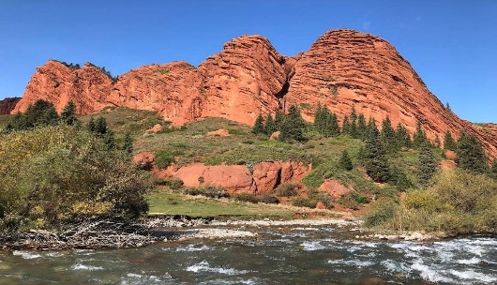
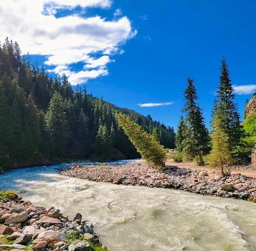
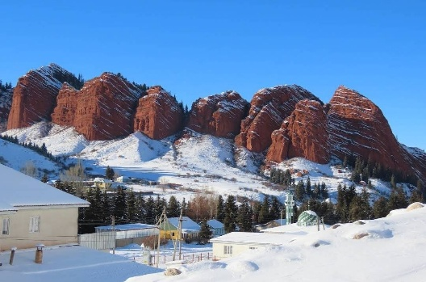

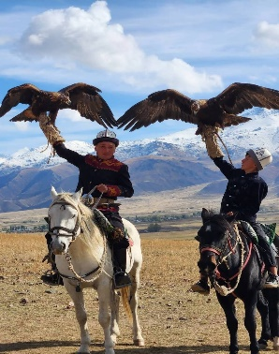
นำท่านชมและร่วมสนุกกับกิจกรรม การแสดงโชว์นกอินทรีย์ทองคำล่าเหยื่อ (Golden Eagle Hunting) อย่างใกล้ชิด ที่เป็นความชำนาญซึ่งอยู่ในวิถีชีวิตของชาวคีร์กีซโดยเฉพาะ ท่านสามารถลองสวมชุดเร่ร่อน ขี่ม้า ยิงธนู และถ่ายภาพคู่กับนกอินทรีทองคำได้ตามอัธยาศัย... (ไม่รวมค่ากิจกรรมต่าง ๆ) จากนั้นนำท่านชม สุเหร่าดันแกน (Dungan Mosque) สร้างขึ้นด้วยไม้ทั้งหมดในปี ค.ศ. 1910 โดยชุมชนดุงกันในท้องถิ่น การก่อสร้างใช้ไม้นำมาขัดกันไร้ซึ่งตะปูใด ๆ ซึ่งน่าทึ่งมากเมื่อเห็นขนาดและรายละเอียด ต่าง ๆ ภายนอกที่มีสีสันสวยงาม ทาสีแดง เขียว และเหลืองเข้ม ทำให้โดดเด่นกว่าสุเหร่าอื่น ๆ เป็นสุเหร่าในรูปแบบศิลปะจีน ที่สร้างโดยช่างชาวจีน และมีลวดลายของสัตว์ต่าง ๆ ในนิยาย เช่น มังกร เป็นต้น... ชม โบสถ์รัสเซียนออร์โธดอกซ์ (Holy Trinity Orthodox Church) แห่งนี้สร้างขึ้นครั้งแรกในปี 1872 เพื่อทดแทนโบสถ์หลังเก่าที่ถูกทำลายจากแผ่นดินไหวในช่วงยุคโซเวียต และในช่วงทศวรรษ 1990 หลังจากที่คีร์กีสถานได้รับเอกราช โบสถ์แห่งนี้ได้รับการบูรณะให้กลับมาทำหน้าที่ทางศาสนาอีกครั้ง โบสถ์นี้สร้างจากไม้ทั้งหมด รวมถึงโครงสร้างที่ซับซ้อน โดยไม่มีการใช้ตะปูในการก่อสร้าง สถาปัตยกรรมผสมผสานลักษณะของศาสนาคริสต์นิกายออร์โธด็อกซ์ดั้งเดิม เช่น โดมทรงหัวหอมและงานแกะสลักที่ประณีต เข้ากับอิทธิพลท้องถิ่น ทาสีด้วยโทนสีอ่อน และสภาพแวดล้อมสีเขียวชอุ่มช่วยเสริมบรรยากาศที่สงบ ภายในมีไอคอนที่สวยงาม ภาพจิตรกรรมฝาผนังทางศาสนา และสิ่งศักดิ์สิทธิ์มากมาย...
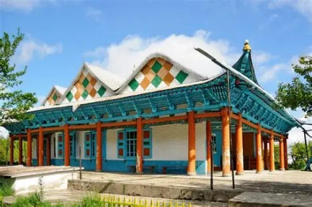
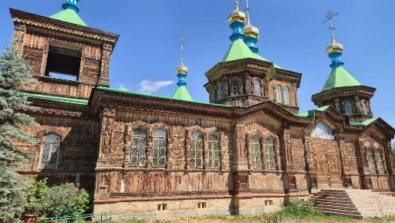
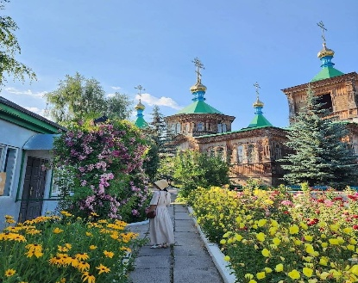

ค่ำ บริการอาหารค่ำ ณ ห้องอาหาร
นำท่านเข้าสู่ที่พัก Karagat Hotel หรือเทียบเท่า
วันที่ห้า คาราโคล – เมืองโชลพอน อะทา – ล่องเรือทะเลสาบอิสซิค – หุบเขาโชน เคมิน – อิสระตามอัธยาศัย (Option: ขี่ม้า)

เช้า บริการอาหารเช้า ณ ห้องอาหารของโรงแรม
นำท่านเดินทางสู่ เมืองโชลพอน อะทา (Cholpon-Ata) (ระยะทาง 141 กม. / 2.10 ชม.) เมืองตากอากาศริมฝั่งตอนเหนือของทะเลสาบ Issyk-Kul ในประเทศคีร์กีซสถาน มีชื่อเสียงด้านชายหาด รีสอร์ท และแหล่งโบราณคดีภาพสลักบนหิน (Petroglyphs) ที่มีอายุหลายพันปี โดยมีความสูงถึง1,633 เมตรเหนือระดับน้ำทะเล… ชม ทะเลสาบอิสซิค (Issyk Kul Lake) เป็นทะเลสาบในเทือกเขาเทียนซาน ทางภาคตะวันออกของคีร์กีซสถาน มีความยาวกว่า 178 กม. และกว้างราว 60 กม. เป็นทะเลสาบที่ลึกเป็นอันดับที่ 7 ของโลกและใหญ่เป็นอันดับที่ 10 ของโลกตามปริมาตร และเป็นทะเลสาบน้ำเค็มที่ใหญ่เป็นอันดับ 2 รองจากทะเลสาบ แคสเปียน…“อิสซิคล” แปลว่า "ทะเลสาบอุ่น" ในภาษาคีร์กีซ แม้ว่าจะล้อมรอบด้วยยอดเขาที่ปกคลุมด้วยหิมะ แต่ไม่เคยกลายเป็นน้ำแข็งแม้ในฤดูหนาวเพราะมีความเค็มและน้ำพุร้อนใต้ดิน…อีกทั้งยังได้รับการขนานนามว่าเป็น “ไข่มุกแห่งเทียนชาน” นำท่านลงเรือ ล่องทะเลสาบอิสซิค (รวมค่าล่องเรือแล้ว) ให้ท่านดื่มด่ำกับความสงบและความยิ่งใหญ่ของธรรมชาติที่ผสานกันอย่างลงตัวระหว่างทะเลสาบและภูเขาสูงตระหง่านสะท้อนบนผิวน้ำสีฟ้าใสราวกับกระจก ทอดแนวยาวราวกับกำแพงธรรมชาติ ในหน้าหนาวยอดเขาที่ปกคลุมด้วยหิมะขาวสะท้อนแสงแดดระยิบระยับลงบนผิวน้ำ เกิดเป็นภาพงดงามดุจภาพวาดที่ไม่มีวันเลือนหาย...
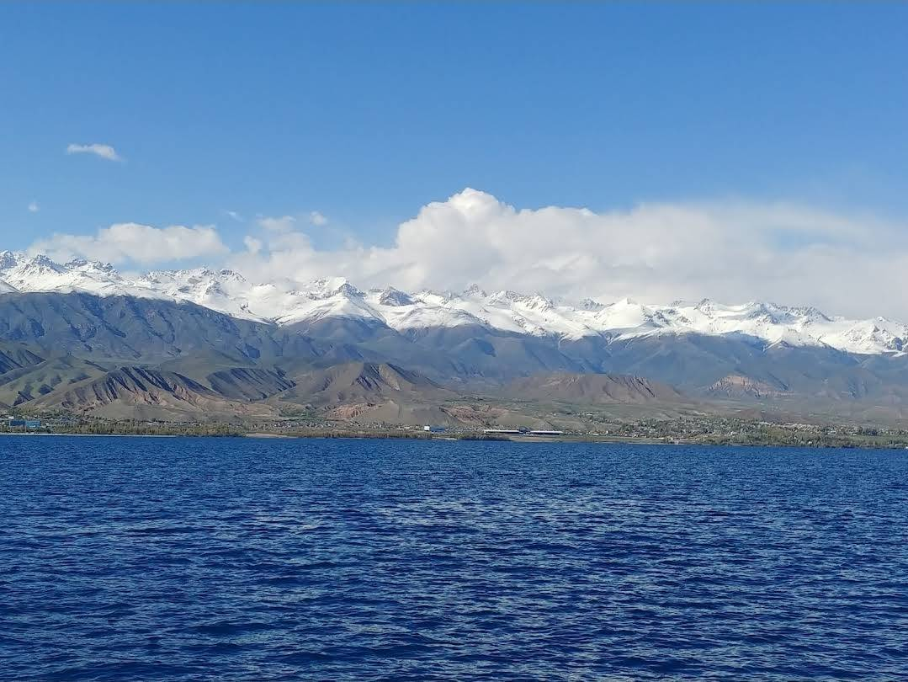

เที่ยง บริการอาหารกลางวัน ณ ห้องอาหาร
บ่าย นำท่านเดินทางสู่ หุบเขาโชน เคมิน (Chon Kemin) (ระยะทาง 159 กม. / 2.05 ชม.) เป็นการเดินทางที่เต็มไปด้วยทิวทัศน์ธรรมชาติอันงดงาม ทั้งภูเขา เทือกเขาเทียนซาน ทุ่งหญ้า และแม่น้ำสายเล็กๆ หุบเขาแห่งนี้เป็นส่วนหนึ่งของ Chon Kemin National Park อุทยานที่เต็มไปด้วยความหลากหลายทางธรรมชาติ ทั้งทุ่งหญ้าสีเขียว แม่น้ำใสไหลผ่าน ป่าสนหนาทึบ ไปจนถึงยอดเขาสูงชันเสียดฟ้า...ระหว่างทางจะพบฝูงม้า วัว และแกะเล็มหญ้า พร้อมบ้านเรือนเล็กๆ ของชาวคีร์กีซ...

Option: นำท่านเปิดประสบการณ์กับกิจกรรม ขี่ม้า ไปตามเชิงเขาเทียนซาน หรือ นั่งรถม้าลาก เที่ยวชมหมู่บ้านบริเวณรอบ ๆ ให้ท่านได้เพลิดเพลินไปกับวิวทิวทัศน์ที่สวยงามโดยรอบหุบเขาโชน เคมิน แห่งนี้... (ไม่รวมค่ากิจกรรมขี่ม้า)
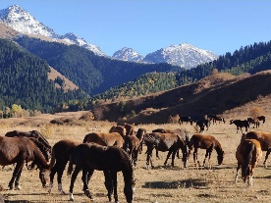
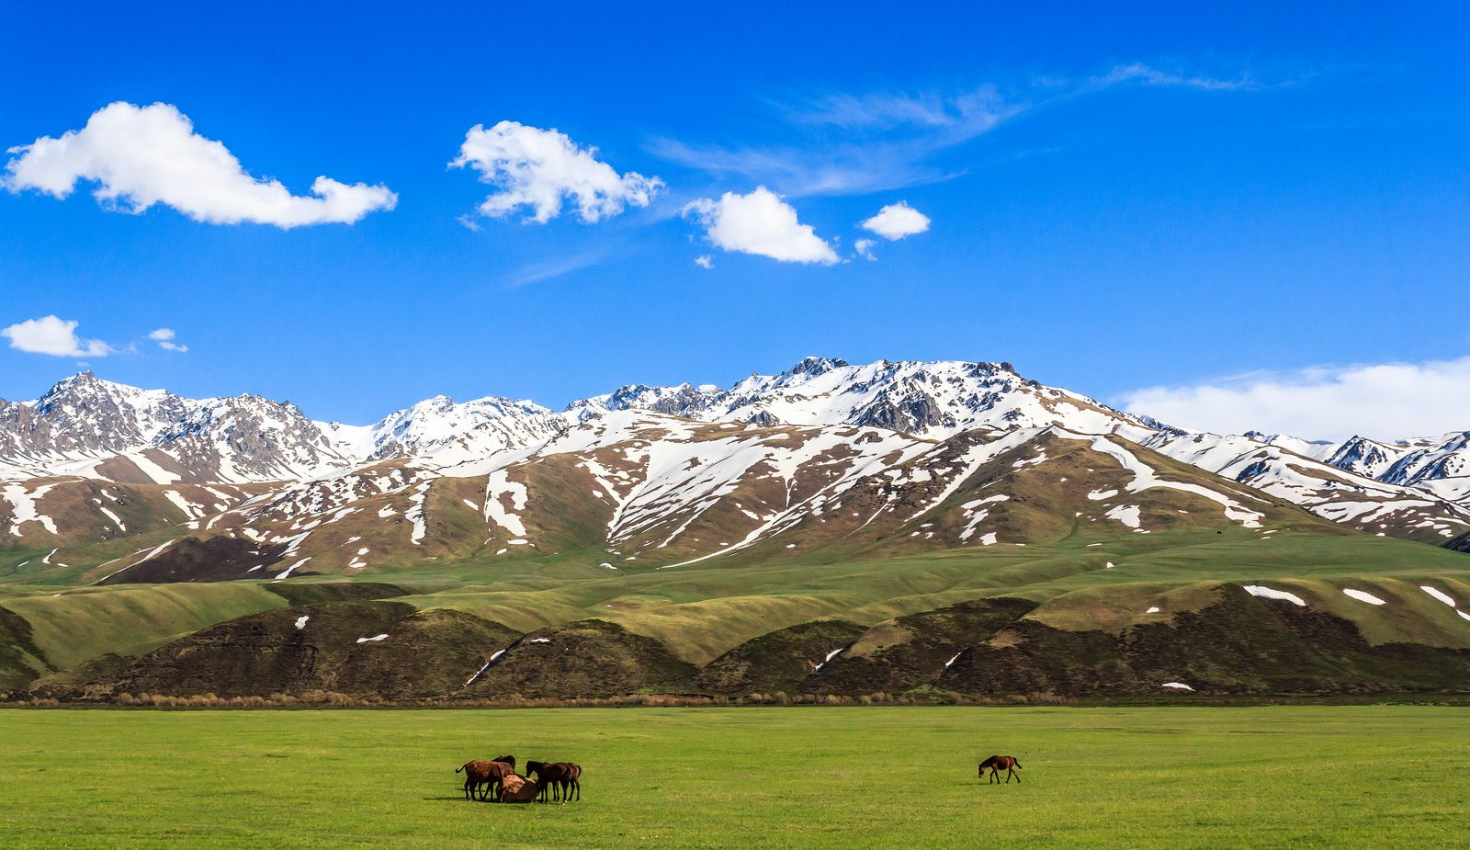

ค่า บริการอาหารค่า ณ ห้องอาหาร
นำท่านเดินทางเข้าสู่ที่พัก Ashu Guest House หรือเทียบเท่า

วันที่หก โชน เคมิน – หอคอยบูรานา – เมืองบิชเคก – ตลาดออสบาซาร์ – อนุสาวรีย์มานาส – Philaharmonic Square
จัตุรัสประชาธิปไตย – ชิงช้าสวรรค์
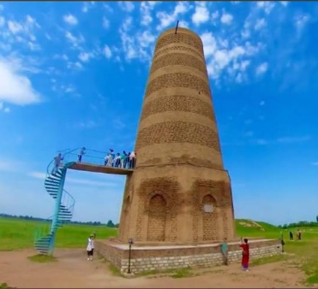
เช้า บริการอาหารเช้า ณ ห้องอาหารของโรงแรม
นำท่านไปชม หอคอยบูรานา (Burana Tower) (ระยะทาง 83 กม. / 1.25 ชม.) เป็นหอคอยเก่าแก่ได้รับการขึ้นทะเบียนเป็นมรดกโลกขององค์การยูเนสโก เนื่องจากเป็นส่วนหนึ่งของเส้นทางสายไหม : โครงข่ายเส้นทางระเบียงฉางอัน–เทียนซาน (Silk Roads: The Routes Network of Chang'an–Tianshan Corridor) แต่เดิมมีความสูงถึง 45 เมตร ปัจจุบันเหลือ 25 เมตร เนื่องจากแผ่นดินไหวและการเสื่อมสลายตามกาลเวลา...สมควรแก่เวลา เดินทางสู่ เมืองบิชเคก (Bishkek) (ระยะทาง 84 กม. / 1.55 ชม.) เส้นทางผ่านหุบเขาชุย ซึ่งเต็มไปด้วยทุ่งหญ้ากว้างใหญ่และภูเขาสูงที่โอบล้อมอยู่ไกล ๆ ผ่านหมู่บ้านเล็ก ๆ ให้เห็นเป็นระยะ ๆ พร้อมฝูงสัตว์ ม้า วัว และแกะที่เล็มหญ้าตามริมทาง...
เที่ยง บริการอาหารกลางวัน ณ ห้องอาหาร
บ่าย นำท่านเดินทางสู๋ ตลาดออสบาซาร์ (Osh Bazaar) ที่เป็นตลาดท้องถิ่นที่ใหญ่ที่สุดของเมืองหลวง ที่ซึ่งมีสินค้าและอาหารหลากหลายชนิดให้ท่านได้พบเห็นและลิ้มลอง เพลิดเพลินไปกับบรรยากาศของผู้คนอันแสนพลุกพล่าน ที่นี่เป็นที่ที่ดีที่สุดที่ท่านจะได้เห็นชีวิตประจำวันที่แท้จริงของชาวคีร์กิซ อิสระให้ท่านได้เลือกซื้อผลไม้สด เครื่องเทศ ถั่วต่าง ๆ ขนมพื้นเมือง เสื้อผ้า-หมวก ฯลฯ ตามอัธยาศัย…นำชม อนุสาวรีย์มานาส (The Statue of Manas) ซึ่งถือว่าเป็นทั้งบรรพบุรุษ และวีรบุรุษของชนชาติคีร์กีซ เป็นบุคคลในตำนานของประเทศคีร์กีซสถาน ชื่อของเขาปรากฏอยู่ทั่วทั้งเมืองในประเทศ ไม่ว่าจะเป็นสนามบินในเมืองบิชเคก มหาวิทยาลัย ถนนสายสำคัญ รวมไปถึงทั้งเมืองก็เต็มไปด้วยรูปปั้นของวีรบุรุษผู้นี้ เป็นสวนสาธารณะที่มีน้ำพุและสวนไม้ดอกอันสวยงาม... ชม Philaharmonic Square เป็นลานกว้างใหญ่ มีอาคารสมัยใหม่ ด้านหน้ามีน้ำพุและสวนดอกไม้…
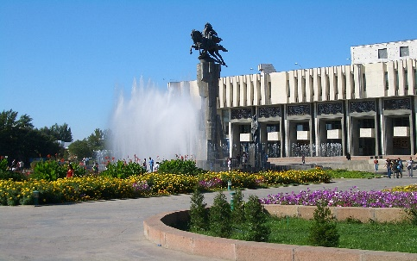
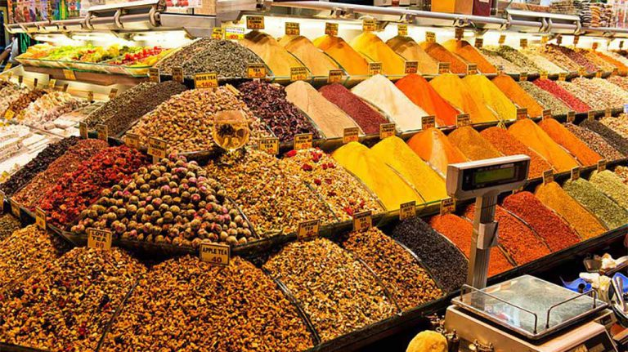
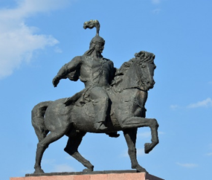

ชม จัตุรัสประชาธิปไตย (Victory Square) ทรงกระโจมเยิร์ท (กระโจมของชนเผาคีร์กีซสมัยที่ยังเป็นชนเผ่าเร่ร่อน) ซึ่งศิลปินชาว โซเวียต รังสรรค์ขึ้นจากแนวคิดที่หวนรําลึกถึงความสูญเสียให้แก่ฝ่ายนาซี และเปลวไฟที่โชติช่วงนิรันดร์ก็เป็นการเน้นยํ้าถึงความเจ็บปวดของหญิงสาวที่รอคอยคนรักให้กลับมาจากสงคราม...จากนั้นเข้าสู่ สวนสาธารณะแพนฟิลอฟ (Panfilov Park) ที่ตั้งชื่อตามวีรบุรุษแห่งสหภาพโซเวียต อีวาน พานฟิลอฟ และมีรูปร่างคล้ายดาว มีพื้นที่ขนาดใหญ่ ร่มรื่นไปด้วยต้นไม้นานาพันธุ์ที่ชาวเมืองและนักท่องเที่ยวชอบมาพักผ่อนหย่อนใจ อีกทั้งยังมีสวนสนุกและเครื่องเล่นสำหรับเด็กๆ โดยเฉพาะชิงช้าสวรรค์ขนาดใหญ่ ให้ทุกท่านได้ลอง นั่งชิงช้าสวรรค์ ค่อยๆ หมุนขึ้นสู่เบื้องบน เพื่อชมวิวทิวทัศน์เมืองบิชเคกแบบพาโนรามา...
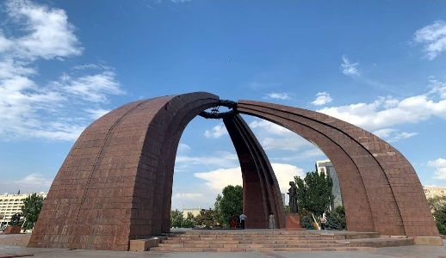
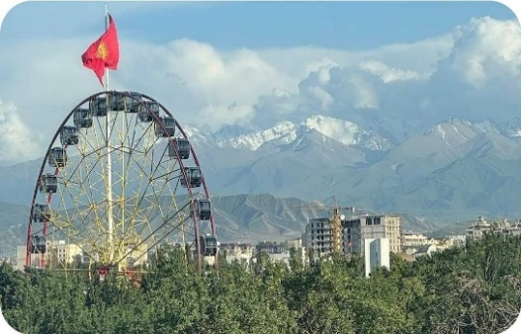
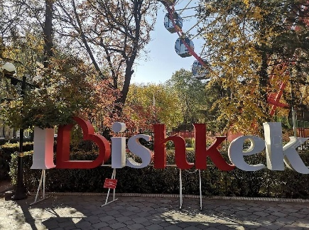

ค่ำ บริการอาหารค่ำ ณ ห้องอาหาร
นำท่านเข้าสู่ที่พัก Damas Hotel หรือเทียบเท่า
วันที่เจ็ด เมืองบิชเคก – อุทยานแห่งชาติอะลา อาร์ชา – กิโลเมตรที่ศูนย์ – จัตุรัสกลางอะลาทู – อาคารรัฐสภา – กรุงเทพฯ สนามบิน
สุวรรณภูมิ

เช้า บริการอาหารเช้า ณ ห้องอาหารของโรงแรม
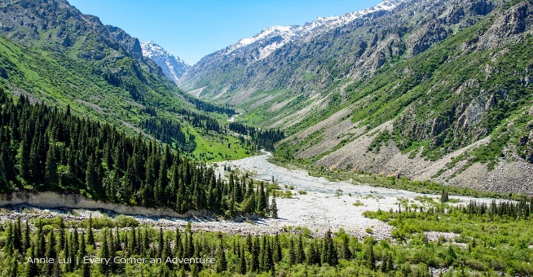
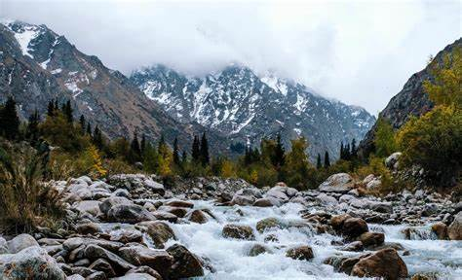
นําท่านเดินทางสู่ อุทยานแห่งชาติอะลา อาร์ชา (Ala Archa National Park) ซึ่งอยู่นอกเมืองบิชเคกไปทางด้านตะวันออกเฉียงใต้ประมาณ 40 กิโลเมตร ที่นี่เป็นสถานที่ท่องเที่ยวและพักผ่อนในเชิงธรรมชาติที่อยู่ใกล้เมืองหลวงที่สุด ซึ่งประกาศให้เป็นอุทยานแห่งชาติมาตั้งแต่ปี ค.ศ. 1976 โดยมีพื้นที่รวมทั้งหมด 194 ตารางกิโลเมตร ประกอบด้วยพื้นที่ภูเขา ที่ราบในหุบเขา และแม่น้ำสายเล็ก ๆ หลายสาย จึงทำให้มีทัศนียภาพที่สวยงามหลากหลาย และกลายเป็นสถานที่ท่องเที่ยวและพักผ่อนยอดนิยมของคนเมืองหลวงมาช้านานแล้ว มีจุดชมวิวและถ่ายภาพแสนสวยมากมาย สามารถเที่ยวได้ในทุกฤดูกาล...
เที่ยง บริการอาหารกลางวัน ณ ห้องอาหาร
บ่าย นำท่านเที่ยวชมในเขตตัว เมืองบิชเคก (Bishkek) โดยเริ่มจาก กิโลเมตรที่ศูนย์ (Kilometre Zero) เป็นจุดเริ่มต้นของบิชเคก เมืองหลวงของคีร์กีซสถาน ใช้สำหรับวัดระยะทางและพิกัด GPS และยังใช้เป็นจุดเริ่มต้นในการวัดระยะทางจากคีร์กีซสถานไปยังประเทศอื่น ๆ ทั่วโลก...ชม จัตุรัสกลางอะลาทู (Ala-Too Square) ที่ตั้งของตึกรัฐสภา, ธนาคารชาติของประเทศคีร์กีซสถาน ชื่อเดิมว่า ‘จัตุรัสเลนิน’ ตั้งอยู่ที่ใจกลางเมือง สร้างขึ้นใน ค.ศ. 1984 เพื่อเฉลิมฉลองวาระครบรอบ 60 ปี ของ Kyrgyz SSR ซึ่งในสมัยนั้นรูปปั้นใหญ่ยักษ์ของเลนินถูกวางไว้ตรงกลางจัตุรัส แต่ใน ค.ศ. 2003 ก็ได้ย้ายออกไปและนํารูปปั้นใหม่ Erkindik มาตั้งแทนที่..พร้อมชม ธงชาติแห่งคีร์กีซสถาน (Flag Pole) ที่ตั้งเด่นเป็นสง่าโบกสะบัดเหนือจัตุรัสอย่างสง่างาม ตัวเสาธงมีความสูงถึง 100 เมตร อีกทั้งยังมีทหารเปลี่ยนเวรยามเป็นระยะๆ... ผ่านชม อาคารรัฐสภา หรือ ทำเนียบขาวแห่งบิชเคก ซึ่งเป็นอาคารที่โอ่อ่าสูง 7 ชั้น สร้างขึ้นใน สไตล์โมเดิร์นแบบโซเวียต ตัวอาคารภายนอกเป็นหินอ่อนสีขาว....
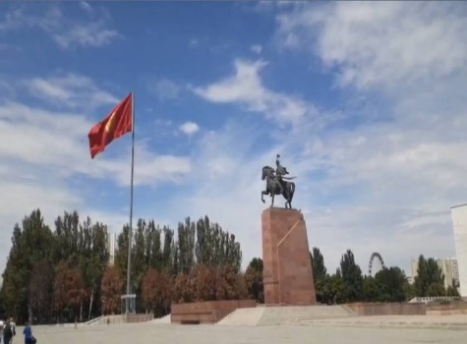
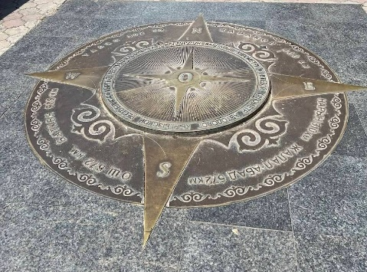
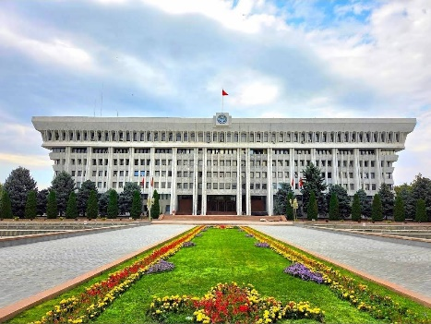

สมควรแก่เวลา... นำท่านเดินทางสู่ สนามบินบิชเคก (Manas International Airport) เพื่อเช็คอิน
18.50 น. ออกเดินทางสู่ เมืองทาชเคนต์ (Tashkent) โดย Uzbekistan Airways เที่ยวบินที่ HY 778
19.10 น. เดินทางถึง สนามบินทาชเคนต์ (Tashkent International Airport) แวะเพื่อเปลี่ยนเครื่องบิน
22.30 น. ออกเดินทางสู่ กรุงเทพฯ สนามบินสุวรรณภูมิ โดย Uzbekistan Airways เที่ยวบินที่ HY 531
(บริการอาหารและพักผ่อนบนเครื่องบิน)

วันที่แปด กรุงเทพฯ สนามบินสุวรรณภูมิ

06.40 น. เดินทางถึง กรุงเทพฯ สนามบินสุวรรณภูมิ โดยสวัสดิภาพ...พร้อมความประทับใจ...

อัตราค่าบริการนี้รวม
✓ ค่าตั๋วเครื่องบิน ไป-กลับ ชั้นประหยัด โดยสายการบิน Uzbekistan Airways ตามที่ระบุในรายการ
✓ ค่าภาษีสนามบิน ภาษีน้ำมัน และค่าประกันภัยทุกแห่งของสายการบิน (โดยคิดจากอัตรา ณ วันที่ 31 / 03 / 2569)
✓ ค่าระวางน้ำหนักกระเป๋า โหลดใต้ท้องเครื่องบิน 23 กก. จำนวน 1 ใบ และสำหรับหิ้วขึ้นเครื่อง 8 กก. จำนวน 1 ใบ
✓ ค่าโรงแรมที่พักระดับมาตรฐาน 4 ดาว (พักห้องละ 2-3 ท่าน) ตามที่ระบุในรายการ
✓ ค่าเข้าชมสถานที่ต่าง ๆ ตามที่ระบุในรายการ
✓ ค่าอาหารตามที่ระบุในรายการ ตามระดับมาตรฐาน
✓ ค่าพาหนะท่องเที่ยวตลอดการเดินทาง
✓ ค่าบริการหัวหน้าทัวร์ผู้ชำนาญของทางบริษัทฯ ที่คอยอำนวยความสะดวกแก่ท่านตลอดการเดินทาง
✓ ค่าประกันอุบัติเหตุแบบกลุ่ม ระหว่างการเดินทาง วงเงินท่านละ 1,000,000 บาท และค่ารักษาพยาบาล วงเงินไม่เกิน 500,000 บาท (ตามเงื่อนไขกรมธรรม์) ** หากท่านประสงค์ที่จะซื้อประกันเพิ่มเติม เพื่อเพิ่มความคุ้มครองในส่วนอื่นๆ เพิ่ม กรุณาสอบถามรายละเอียดกับเจ้าหน้าที่ **
✓ Welcome Pack “ซองใส่เอกสารเดินทางพร้อมเล่มโปรแกรมทัวร์”

อัตราค่าบริการนี้ไม่รวม
ค่าธรรมเนียมน้ำมัน หรือภาษีสนามบินที่ทางสายการบินเรียกเก็บเพิ่มเติม หลังจากวันที่ 31 / 03 / 2569
ค่าทำหนังสือเดินทางสำหรับหน่วยงานข้าราชการ และบุคคลธรรมดา
ค่าทำใบอนุญาตกลับเข้าประเทศของคนต่างชาติ หรือคนต่างด้าว
ค่าใช้จ่ายส่วนตัวที่ไม่ได้ระบุไว้ในรายการ เช่น ค่ามินิบาร์ในห้องพัก, ค่าโทรศัพท์, ค่าอาหาร, ค่าอาหารหรือเครื่องดื่ม
สั่งพิเศษ, ค่าซักรีด, ค่ารักษาพยาบาลกรณีเกิดการเจ็บป่วยจากโรคประจำตัว เป็นต้น
ค่าระวางน้ำหนักของกระเป๋าเดินทางที่เกินกว่าสายการบินกำหนดไว้
ค่าบริการยกกระเป๋าในโรงแรม (Porter) ซึ่งท่านจะต้องดูแลกระเป๋าและทรัพย์สินของท่านด้วยตัวท่านเอง
ค่าทิปไกด์ และคนขับรถท้องถิ่น ตลอดการเดินทาง ท่านละ 3,400 บาท ชำระพร้อมค่าทัวร์งวดสุดท้าย
**ค่าทิปหัวหน้าทัวร์ ขึ้นอยู่กับความพึงพอใจของท่าน (โดยมาตรฐานทิป ท่านละ 100 บาท / วัน)**
ค่าภาษีมูลค่าเพิ่ม 7% และภาษีหัก ณ ที่จ่าย 3% (กรณีต้องการใบกำกับภาษี)

การจอง
• ชำระเงินมัดจำ ท่านละ 40,000 บาท เมื่อมีการจองทัวร์ โดยโอนเข้าบัญชี ที่นั่งจะยืนยันเมื่อได้รับเงินมัดจำแล้วเท่านั้น
และ กรณีเป็น โปรด่วน, โปรไฟไหม้ หรือราคาพิเศษ จะต้องชำระค่าทัวร์ทั้งหมด ภายใน 24 ชั่วโมง เมื่อมีการจอง
พร้อมแนบสำเนาหนังสือเดินทาง
- ชำระค่าทัวร์ส่วนที่เหลือทั้งหมด พร้อมกับค่าทิป ภายใน 40 วันก่อนการเดินทาง

การยกเลิก
- แจ้งยกเลิก ก่อนการเดินทาง 90 วัน คืนเงินมัดจำทั้งหมด
- แจ้งยกเลิก น้อยกว่า 90 วัน ก่อนการเดินทาง คิดค่าใช้จ่ายตามความเป็นจริง
- แจ้งยกเลิก น้อยกว่า 60 วัน ก่อนการเดินทาง คิดค่าใช้จ่าย 50% ของราคาทัวร์
- แจ้งยกเลิก น้อยกว่า 30 วัน ก่อนการเดินทาง คิด 100% ของราคาทัวร์
- กรณีถูกปฏิเสธการเข้า-ออกเมือง อันเนื่องจากการกระทำที่ส่อไปในทางผิดกฎหมายหรือการหลบหนีเข้าเมือง ฯลฯ จะไม่คืนเงินค่าทัวร์ที่ท่านชำระมาแล้วทั้งหมด

หมายเหตุ
- บริษัทขอสงวนสิทธิ์ในการเก็บค่าใช้จ่ายทั้งหมด กรณีท่านยกเลิกการเดินทางและมีผลทำให้คณะเดินทางไม่ครบตามจำนวนที่กำหนดไว้ (8 ท่านขึ้นไป) เนื่องจากเกิดความเสียหายต่อทางบริษัทและผู้เดินทางอื่นที่เดินทางในคณะเดียวกัน
- กรณีที่กองตรวจคนเข้าเมืองไม่อนุญาตให้เดินทางออกหรือกองตรวจคนเข้าเมืองของแต่ละประเทศไม่อนุญาตให้เข้าเมือง รวมทั้งในกรณีที่ท่านจะใช้หนังสือเดินทางราชการ (เล่มสีน้ำเงิน) ในการเดินทาง หากท่านถูกปฏิเสธการเดินทางเข้าหรือออกนอกประเทศ เนื่องจากอยู่เหนือการควบคุมของบริษัทฯ โดยถือว่าท่านได้ยอมรับเงื่อนไขนี้ แล้วเมื่อได้ตัดสินใจจองทัวร์หรือชำระค่าทัวร์
- กรณีเจ็บป่วย จนไม่สามารถเดินทางได้ ซึ่งจะต้องมีใบรับรองแพทย์จากโรงพยาบาลรับรอง ทั้งนี้ท่านจะต้องเสียค่าใช้จ่ายที่ไม่สามารถเรียกคืนได้ อาทิ ค่าธรรมเนียมในการมัดจำตั๋วเครื่องบิน หรือ ตั๋วรถไฟ หรือตั๋วเครื่องบินภายในประเทศ (ถ้ามี) และค่าโรงแรมที่ทางบริษัทฯ ได้ชำระไปแล้ว หากท่านสามารถหาผู้เดินทางมาแทนได้ โดยสามารถยื่นขอวีซ่าได้ทันตามกำหนดเวลา ทางบริษัทฯ จะคิดค่าใช้จ่ายเพิ่มคือ ค่าวีซ่า และ ค่าเปลี่ยนชื่อตั๋ว และต้องไม่อยู่ในเงื่อนไขของตั๋วที่ NON-CHANGE NAME & NON-REFUND ตามเงื่อนไขของแต่ละสายการบิน

ข้อมูลเพิ่มเติมเรื่องตั๋วเครื่องบินและที่นั่งบนเครื่องบิน
- ทางบริษัทได้สำรองที่นั่งพร้อมชำระเงินมัดจำค่าตั๋วเครื่องบินแล้ว หากท่านยกเลิกทัวร์ไม่ว่าจะด้วยสาเหตุใด ทางบริษัทขอสงวนสิทธิ์การเรียกเก็บค่ามัดจำตั๋วเครื่องบิน, ค่าตั๋วเครื่องบิน หรือค่าใช้จ่ายอื่น ๆ ที่เกี่ยวเนื่องกันจากการยกเลิกของท่านอันมีผลต่อท่านอื่น ๆ ในคณะ ซึ่งมีค่าใช้จ่ายประมาณ 5,000 – 30,000 บาทแล้วแต่กรณี
- ไม่สามารถเลื่อนวันเดินทางได้จะต้องเดินทางไป-กลับตามวันเดินทางที่ระบุเท่านั้น หากตั๋วเครื่องบินทำการออกแล้ว แต่ท่านไม่สามารถเดินทาง
ได้ทางบริษัทฯ ขอสงวนสิทธิ์เรียกเก็บค่าใช้จ่ายที่เกิดขึ้นจริง และรอ Refund (ถ้าสามารถ Refund ได้) จากสายการบิน ใช้เวลาประมาณ
3 – 6 เดือนเป็นอย่างน้อย
- ที่นั่ง Long Leg โดยปกติอยู่บริเวณทางออกประตูฉุกเฉิน และผู้ที่จะนั่งต้องมีคุณสมบัติตรงตามที่สายการบินกำหนด เช่น ต้องเป็นผู้ที่มีร่างกายแข็งแรง และช่วยเหลือผู้อื่นได้อย่างรวดเร็วในกรณีที่เครื่องบินมีปัญหา เช่น สามารถเปิดประตูฉุกเฉินได้ (น้ำหนักประมาณ 20 กิโลกรัม) ไม่ใช่ผู้ที่มีปัญหาทางด้านสุขภาพและร่างกาย และอำนาจในการให้ที่นั่ง Long leg ขึ้นอยู่กับเจ้าหน้าที่เช็คอินของสายการบินในขณะที่เช็คอินเท่านั้น **บางสายการบินอาจมีค่าใช้จ่ายสำหรับที่นั่ง Long leg**

ข้อแนะนำก่อนการเดินทาง
- กรณีที่ท่านเป็นอิสลาม ทานมังสวิรัติ ทานอาหารเจ หรือแพ้อาหารบางประเภท ให้ท่านโปรดระบุมาให้ชัดเจน
- หากท่านที่ต้องการออกตั๋วโดยสารภายในประเทศ (กรณีลูกค้าอยู่ต่างจังหวัด) ให้ท่านติดต่อเจ้าหน้าที่ก่อนออกบัตรโดยสารทุกครั้ง หากออก
บัตรโดยสารโดยมิแจ้งเจ้าหน้าที่ไม่ว่าจะกรณีใดก็ตาม ทางบริษัทขอสงวนสิทธิ์ไม่รับผิดชอบค่าใช้จ่ายที่เกิดขึ้น (หรือจองตั๋วที่สามารถเลื่อนเวลา
และวันเดินทางได้ เพราะจะมีบางกรณีที่สายการบินอาจมีการปรับเปลี่ยนวันเวลาบิน)
- กรุณาส่งรายชื่อผู้เดินทาง สำเนาหน้าพาสปอร์ต ให้กับเจ้าหน้าที่หลังจากที่ได้ชำระค่ามัดจำทัวร์ หรือค่าทัวร์ส่วนที่เหลือ กรณีที่ท่านเดินทาง
เป็นกรุ๊ปจำนวนหลายท่าน กรุณาแจ้งรายชื่อคู่นอนกับเจ้าหน้าที่ให้ทราบ
- กรณีเปลี่ยนชื่อผู้เดินทางจะต้องมีการแจ้งล่วงหน้าก่อนออกเดินทางตามข้อตกลง มิฉะนั้นถ้าแจ้งหลังจากเจ้าหน้าที่ออกเอกสารทุกอย่าง
เรียบร้อยแล้ว จะต้องชำระค่าใช้จ่ายเพิ่มเติมในส่วนนี้
- หลังจากที่ท่านได้ชำระค่ามัดจำ และค่าทัวร์ส่วนที่เหลือเรียบร้อยแล้ว ภายใน 3-7 วัน ก่อนการเดินทาง ทางบริษัทจะจัดส่งใบนัดหมาย (ใบ
เตรียมตัวการเดินทาง) ให้ท่าน
- PASSPORT ต้องมีอายุการใช้ไม่น้อยกว่า 6 เดือน นับจากวันเดินทางไป-กลับ
- บริษัทฯ สงวนสิทธิ์ในการเปลี่ยนแปลงรายการท่องเที่ยว โดยไม่ต้องแจ้งให้ทราบล่วงหน้า รายละเอียดของการเดินทางอาจมีการเปลี่ยนแปลงได้
ตามความเหมาะสม ทั้งนี้ขึ้นอยู่กับสภาวะอากาศ และเหตุสุดวิสัยต่าง ๆ ที่ไม่สามารถคาดการณ์ล่วงหน้าได้ โดยทางบริษัทฯ จะคำนึงถึง
ผลประโยชน์ของผู้ร่วมเดินทางเป็นสำคัญ
- บริษัทฯ สงวนสิทธิ์ในการเปลี่ยนแปลงอัตราค่าบริการ โดยไม่ต้องแจ้งให้ทราบล่วงหน้า
- บริษัทฯ สงวนสิทธิ์ในการเปลี่ยนแปลงโรงแรมตามความเหมาะสม
- บริษัทฯ ขอสงวนสิทธิ์ในการไม่รับผิดชอบจากกรณีที่เกิดเหตุจำเป็น การล่าช้าของสายการบิน, การนัดหยุดงาน, การก่อจลาจล, อุบัติเหตุ, ภัยธรรมชาติต่าง ๆ ฯลฯ ที่อยู่นอกเหนือการควบคุมของบริษัทฯ
- ลูกค้าที่เดินทาง 3 ท่าน อาจมีค่าใช้จ่ายเพิ่มเติม (พักเดี่ยว) ขึ้นอยู่กับมาตรฐานโรงแรม ห้องพักแบบ Triple Room (3 เตียง) จะไม่มีในบางประเทศ ยกเว้น เด็ก (Infant) อายุไม่เกิน 12 ปี
เนื่องจากการวางแปลนห้องพักของแต่ละโรงแรมแตกต่างกัน จึงอาจทำให้ห้องพักแบบห้องเดี่ยว (Single Room),ห้องคู่ (Twin Room/Double Room) และห้องพักแบบ 3 ท่าน/3 เตียง (Triple Room) ห้องพักอาจจะไม่ติดกัน
และบางโรงแรมอาจจะไม่มีห้องพักแบบ 3 เตียง
- ทางบริษัทไม่มีนโยบายในการจัดคู่นอนให้แก่ลูกค้าที่ไม่รู้จักกัน กรณีที่ท่านเดินทาง 1 ท่าน จะต้องจ่ายค่าพักเดี่ยวเพิ่มตาม
ราคา ที่ระบุไว้ในรายการทัวร์เท่านั้น

***เมื่อท่านทำการซื้อโปรแกรมทัวร์ บริษัทฯ จะถือว่าท่านรับทราบและยอมรับเงื่อนไขทุกข้อแล้ว***

